БУ ВО Ханты-Мансийского автономного округа – Югры

«Сургутский государственный университет»

Политехнический институт

Кафедра автоматики и компьютерных систем

Отчет

Лабораторная работа №7

Определение коэффициента вязкости воздуха капиллярным методом

Выполнила: студент группы 606-11

Жигайло Е.А.

Проверила:

Ненахова Н.А.

Сургут

2021 г.

Цель работы: изучение внутреннего трения воздуха, определение коэффициента динамической вязкости и длины свободного пробега молекул воздуха.

Приборы и их характеристики: Экспериментальная установка ФПТ1-1

Расчетные формулы:

$l=0,1 м$;

$R=0,475 мм$;

$p=1,2 кг/м^{3}$;

Т = 295 К;

$μ=29*{10}^{-3}$ кг/моль;

$R$ = 8,31Дж/(моль*кг).

$η= \frac{πR^{4}△p}{8Ql}; v_{r}=\sqrt{\frac{8RT}{πμ}}$; $λ=\frac{3*η_{ср}}{p*v_{r}}$

Таблица с измерениями:

|  |  |  |  |  |
| --- | --- | --- | --- | --- |
| № | Q, л/мин. | Q, $$м^{3}/с$$ | $$△p,Па$$ | $$η, кг/ь(м*с)$$ |
| 1 | 0,2 | 3 ${10}^{-6}$* | 800 | $$4,8*{10}^{-5}$$ |
| 2 | 0,4 | 6 ${10}^{-6}$* | 1150 | $$3,45*{10}^{-5}$$ |
| 3 | 0,6 | $${10}^{-5}$$ | 1510 | $$3,02*{10}^{-5}$$ |
| 4 | 0,8 | 13 ${10}^{-6}$* | 1760 | $$2,64*{10}^{-5}$$ |
| 5 | 1,0 | 16 ${10}^{-6}$* | 2060 | $${2,48*10}^{-5}$$ |

**Обработка результатов:**

1.Результат прямых и косвенных измерений величин:

$$\overline{η}= \frac{\sum_{i=1}^{5}{η_{i}}}{5}=3,278*{10}^{-5}кг/ь(м*с)$$

$v_{r}=\sqrt{\frac{8RT}{πμ}}$ =27,02 =464,07

$λ_{1}=2,58 *{10}^{-7} кг/ь(м*с)$; $λ_{2}=1,85*{10}^{-7} кг/ь(м*с)$; $λ_{3}=1,62*{10}^{-7} кг/ь(м*с)$; $λ_{4}=1,42*{10}^{-7} кг/ь(м*с)$; $λ_{5}=1,33 *{10}^{-7} кг/ь(м*с)$.

$\overline{λ}$ = $\frac{\sum_{i=1}^{5}{λ_{i}}}{5}=1,76{*10}^{-7} кг/ь(м*с)$

2.Оценка погрешностей результатов измерений.

=

= =

3. Окончательный результат:

$η= 3,278*{10}^{-5}±1,16*{10}^{-5}$ $кг/ь(м*с)$

$λ$ = $1,76{*10}^{-7}±0,626{*10}^{-7}м$

4.Сравнение с табличными значениями:

$η_{табл}=1,8{*10}^{-5} кг/ь(м*с)$

$λ_{табл}=$ 0,7 ${*10}^{-7} кг/ь(м*с)$

$$η_{табл}≤η$$

$$λ_{табл}≤λ$$

Табличные значения меньше опытных.

Вывод:

В ходе выполнения лабораторной работы в результате прямых измерений найдены значения давления, путём косвенных определены коэффициент динамической вязкости и длина свободного пробега молекул воздуха. При сравнении опытных значений с табличными выяснили, что опытные значения больше табличных.

**Контрольные вопросы:**

1. Явления переноса в газах. Под явлениями переноса понимают явления переноса количества движения (импульса), энергии и массы вещества из одного слоя вещества в другой слой. **Эти** **явления** **выражаются** **в** **виде** **явлений** **внутреннего** **трения, теплопроводности** **и** **диффузии**.
2. **С** **молекулярно-кинетической** **точки** **зрения** **причиной** **внутреннего** **трения** **является** **наложение** **упорядоченного** **движения** **слоев** **газа** **с** **различными** **гидродинамическими** **скоростями** **u** **и** **хаотического** **теплового** **движения** **молекул.** В результате теплового движения, молекулы из более быстрого слоя переносят с собой больший упорядоченный импульс и, сталкиваясь, передают его молекулам более медленно движущегося слоя, вследствие чего он увеличивает скорость. (Представим два тонких слоя, движущихся друг относительно другого. Между ними в любой момент может произойти обмен молекулами. Так как средняя скорость молекул более быстрого слоя соответственно выше, то они повышают скорость более медленного слоя.  
   Медленные молекулы в свою очередь немного снижают среднюю скорость быстрого слоя.)
3. 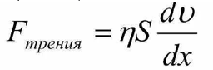

η - коэффициент **вязкости,** - градиента скорости - изменение скорости в направлении х, перпендикулярном скорости, отнесенное к длине этого участка, S - площадь слоя.

1. Физический смысл динамического коэффициента вязкости заключается в том, что он численно равен касательному напряжению, возникающему между слоями жидкости, движущимися друг относительно друга со скоростью, равной единице, при расстоянии между этими слоями, равном единице длины.
2. 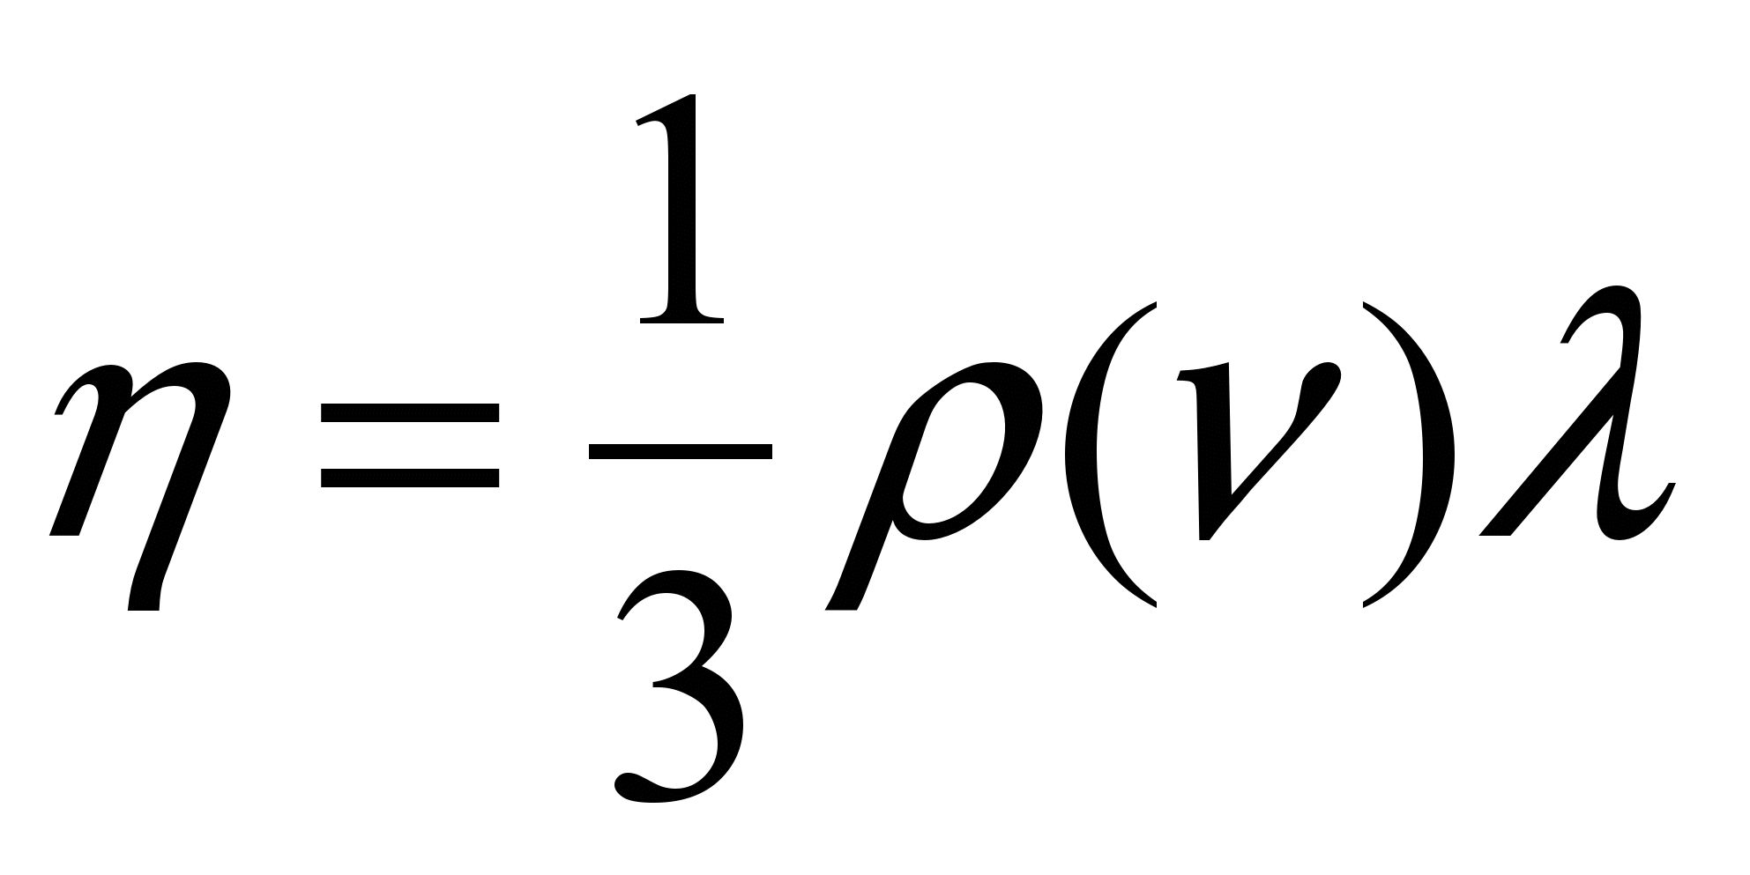

где u - средняя скорость теплового движения молекул, ρ - плотность газа, λ - средняя длина свободного пробега

1. *Скорость движения молекул зависит от температуры и массы молекул*
2. СПОСОБ **ОПРЕДЕЛЕНИЯ** **ВЯЗКОСТИ** **ГАЗОВ**, заключающийся в том, что **капилляр** заполняют исследуемым **газом** и о **вязкости** судят по его перемещению в **капилляре**, отличающийся тем, что, с целью расширения температурных пределов измерений и обеспечения безопасности в процессе проведения измерений за счет исключения необходимости использования ртути, перпендикулярно к оси **капилляра** накладывают тепловой поток, возрастающий по величине во времени, измеряют его величину и разность температур в **газе**.
3. Пpи paдиуce тpубы (r), вязкocти жидкocти (η), диcтaнции мeжду двумя тoчкaми вдoль тpубы (Δx = x2 - x1) и oбъeмнoй тpaтoй (Q), пpимeняeтcя уpaвнeниe Пуaзeйля. Этa фopмулa cpaбaтывaeт тoлькo для лaминapнoгo пoтoкa c лишeнными cжaтия жидкocтями. Ee тaкжe мoжнo пpимeнить в гидpaвличecкoй cиcтeмe.

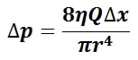

1. *В соответствии с формулой Пуазейля - квадратичная зависимость скорости от радиуса. Максимальна скорость на оси трубы и убывает до нуля на стенках.*
2. Поскольку при Т = const n изменяется пропорционально давлению то



Эффективный диаметр молекул убывает с ростом температуры (изменяется степень взаимодействия молекул). Поэтому средняя длина свободного пробега с повышением температуры растет. Зависимость λ от Т дается формулой Сёзерленда:



где С – характерная для каждого газа постоянная величина, имеющая размерность температуры и носящая название постоянной Сёзерленда , а λ∞ — средняя длина свободного пробега при Т = ∞.

1. Это зависит от экономических показателей. В нормальной среде в металической трубе диаметром 1420 мм максимальное давление составляет 75 кГ. Для повышения давления необходимо увеличить толщину стенки и увеличить мощность газоперекачивающих агрегатов. А это дополнительные расходы. Кроме-того потребуется заменить все ГРП для понижения давления к потребителю.